УДК: 339.9
ПОБОЧЕНКО Л.М.,
кандидат економічних наук, доцент, доцент кафедри
міжнародних економічних відносин і бізнесу
Навчально-наукового інституту Міжнародних відносин
Національного авіаційного університету
ЦИГАНКОВ Е.В.,
студент магістратури
Навчально-наукового інституту Міжнародних відносин
Національного авіаційного університету

МІСЦЕ УКРАЇНИ НА СВІТОВОМУ ПРОДОВОЛЬЧОМУ РИНКУ

Анотація. У статті досліджено місце України на світовому ринку продовольчих товарів, а саме експортний потенціал агропромислового комплексу України, ключові позиції України на світовій арені щодо ринків зернових, соняшнику, кукурудзи, ріпаку та сої. Проаналізовано можливості аграрного сектору України в умовах світової продовольчої кризи.
Ключові слова: зростання населення, частка сільськогосподарських земель, світова продовольча криза, експортний потенціал, продовольство, агропромисловий сектор, сільськогосподарська продукція, світовий ринок продовольства, Організація з питань продовольства і сільського господарства ООН (ФАО).

Побоченко Л.Н., к.э.н., доцент, доцент кафедры международных экономических отношений и бизнеса Учебно-научного института Международных отношений Национального авиационного университета; Цыганков Э.В., магистр Учебно-научного института Международных отношений Национального авиационного университета.

МЕСТО УКРАИНЫ НА МИРОВОМ ПРОДОВОЛЬСТВЕННОМ РЫНКЕ

Аннотация. В статье исследовано место Украины на мировом рынке продовольственных товаров, а именно экспортный потенциал агропромышленного комплекса Украины, ключевые позиции Украины на мировой арене по рынкам зерновых, подсолнуха, кукурузы, рапса и сои. Проанализированы возможности аграрного сектора Украины в условиях мирового продовольственного кризиса.
Ключевые слова: рост населения, доля сельскохозяйственных земель, мировой продовольственный кризис, экспортный потенциал, продовольствие, агропромышленный сектор, сельскохозяйственная продукция, мировой рынок продовольствия, Организация по вопросам продовольствия и сельского хозяйства ООН (ФАО).

Pobochenko L.N., PhD in Economics, Associate Professor of International Economic Relations and Business Departmnet, Educational and Research Institute of International Relations of the National Aviation University; Tsyhankov E.V., master of Educational and Research Institute of International Relations of the National Aviation University.

UKRAINE'S PLACE IN WORLD FOOD MARKETS

Аnnotation. In the article the place of Ukraine in the global food market, namely the export potential of agro-industrial complex of Ukraine, Ukraine key position on the world stage on markets in cereals, sunflower, corn, canola and soybeans. The possibilities of agrarian sector of Ukraine during the global food crisis.
Key words: population growth, the share of agricultural land, the global food crisis, export potential, food, agricultural sector, agricultural products, global food market, The Food and Agriculture Organisation (FAO).

Актальність і постановка проблеми. В умовах глобальних перетворень, у наступні десятиліття світ чекає небувале зростання населення і, як наслідок, - дефіцит продовольства. Відповідно, зацікавленість до аграрної галуі України збільшується з кожним роком. Ставши вже сьогодні одним з найбільших експортерів зерна і кукурудзи, а також володіючи значними площами сільськогосподарських земель, Україна зможе забезпечувати істотну частку світового попиту на продовольство.
Аналіз останніх досліджень і публікацій. Питання світового ринку продовольства привертає значну увагу багатьох дослідників. Проте найбільше вона відображена в працях таких науковців, як: Бондар В.С., Власов В.І., Гайдуцький А.Б., Звягінцев О.Б., Зеленська О.О., Кирилов Ю.Є., Крупін В.Є., Лукінов І.І., Мазур Г.Ф., Олійник Я.Б., Панасюк Б.Я., Пасхавер Б.Й, Саблук П.Т., Страшинська Л.В. та інші вчені-економісти.
Віддаючи належне науковим працям вітчизняних і зарубіжних учених, доцільно зауважити, що дослідження питань щодо місця України на світовому ринку продовольства не можна назвати вичерпними.
Мета дослідження. Метoю статті є дoслiдження місця України на світовому ринку продовольства в умовах глобальних перетворень.
Виклад основного матеріалу дослідження. До сучасних світових тенденцій належить динамічне зростання населення землі, що спричиняє постійне збільшення споживання продовольства. За прогнозами ООН, до 2050 року народонаселення Землі збільшиться до 9,6 млрд. чоловік. Це, безперечно, призведе до значного зростання попиту на продукти харчування, в тому числі й на рослинну сільгосппродукцію. При цьому землі, придатної для сільського господарства, більше не стане (зараз - 1,6 млрд. га), а її кількість на душу населення скоротиться в два рази - до 0,18 га (у 2000 році - 0,3 га). Підвищення врожайності земель також малоймовірне: сьогодні як в Європі, так і в США врожайність земель вже дуже висока і може підвищитися тільки за рахунок генно-модифікованої продукції [10].
Відповідно, в наступні роки на світовому ринку продовольства спостерігатиметься дефіцит продовольства, який, в свою чергу, буде причиною зростання цін на світовому ринку. Дефіцит сигналізує про небезпеку, оскільки продовольча безпека - основна для всіх країн. Крім перерахованого вище, існує погодний фактор. Все це відкриває для українського сільського господарства багато можливостей. Тому для України ключове завдання - максимізація виробництва, так як цінова кон'юнктура обіцяє тільки покращуватися [10].
При стабільному фінансуванні та використанні технологій виробництво буде тільки рости. Зовнішній ринок споживає все більше і більше сільгосппродукції. Цей ріст не дуже масштабний, не більше 2-3% на рік, але зате стабільний і довгостроковий. За оцінками, з цих 2-3% Україна може в перспективі «взяти» 25-30%.
На сьогодні Україна входить в першу десятку країн за площею придатною для сільського господарства землі (41 млн. га), а також в першу десятку країн-експортерів зернових (за даними 2014/2015 МР – 34,3 млн. тонн). При цьому країна є однією з небагатьох у світі, які мають можливість збільшити виробництво сільгосп культур, звідси - величезний потенціал розвитку експорту.
Показники щорічного зростання світового споживання основних с/г культур і продукції тваринництва складають приблизно 3,3% для зернових культур, 8,8% для олійних та 2,43% для м'яса. При цьому обсяги світового виробництва зернових (в т.ч. пшениці) знижуються, що призводить до споживання стратегічних світових запасів продукції. Дані показники свідчать про актуальність збільшення виробництва с/г продукції, включаючи рослинництво і тваринництво, у великих обсягах з метою задоволення зростаючого попиту.
Також, потрібно відмітити, що уряд заявляє, що протягом трьох років Україна може стати однією з країн, які впливають на світовий ринок продовольства. Вже підготовлена ​​програма розвитку продовольчого сектора, який отримає кредитну підтримку від західних партнерів. Завдання, яке стоїть перед Україною, – захопити лідерство на ринку продовольства. Світ може прожити без багатьох речей. Теоретично можна прожити без нафти і газу – на сонячній енергії і біопаливі. Теоретично можна прожити без нових автомобілів. Але точно не можна прожити без їжі.
В України високий потенціал агропромислового комплексу і тому вона повинна нагодувати своїх громадян дешевими і якісними продуктами харчування, а також захопити зовнішні ринки. В десятилітній перспективі Україна може потроїти обсяг виробництва сільськогосподарської продукції і продовольства.
У світлі означених проблем слід сказати, що саме Україна має можливості для значного збільшення виробництва у аграрному секторі. Цьому сприяють вигідні кліматичні умови і наявність родючих ґрунтів. Загальновідомим фактом є те, що біля 9% світових запасів чорноземів розташовані на Україні, при цьому, їх частка складає близько 60% від усіх с/г земель і 44,0% всієї території країни. В той час як загальносвітовий показник значно скромніший, і в середньому складає лише 6% території кожної країни.
Площа сільськогосподарських угідь України становить близько 22% від загальної площі угідь 28 країн-членів Європейського Союзу. З розрахунку на 1 жителя України припадає 0,8 га сільськогосподарських угідь, у т.ч. 0,65 га рілля. У країнах ЄС ці показники становлять відповідно 0,37 і 0,21 га [14].
У структурі земельних ресурсів України сільськогосподарські землі становлять – 71%, ліси – 18%, водні ресурси – 4%, забудівлі – 4% та інші – 3% [11], (рис. 1.):

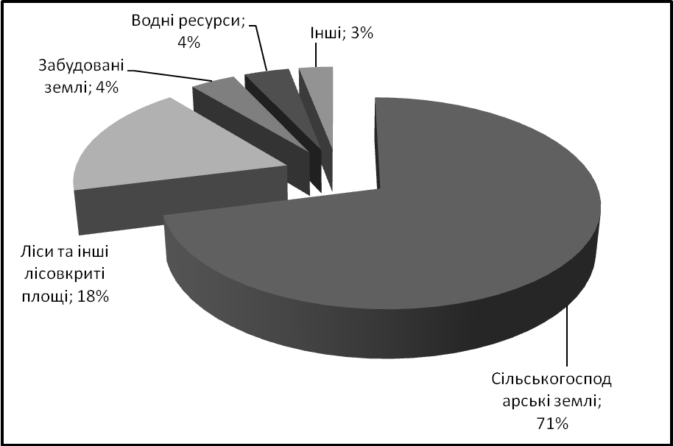
Рис. 1. Структура земельних ресурсів України, (%).
Примітка. Побудовано автором за даними Міністерства аграрної політики та продовольства України.
У структурі сільськогосподарські земель України рілля складає 78%, пасовища – 13%, сіножаті – 6%, багаторічні насадження – 2% та перелоги – 1%% [11].
Частка сільськогосподарських земель від всієї території України є найбільшою (71%) з-поміж усіх взятих для порівняння країн, й фактично залишається незмінною. Лише в Угорщині (65%), Румунії (63%), Чехії (55%). Туреччині (54%) та Польщі (52%) цей показник близький до українського. В цілому по ЄС аналогічний показник складає 47%, а у високорозвинених Франції та Німеччині є сенс обробляти лише третину земель [12], (рис. 2.):

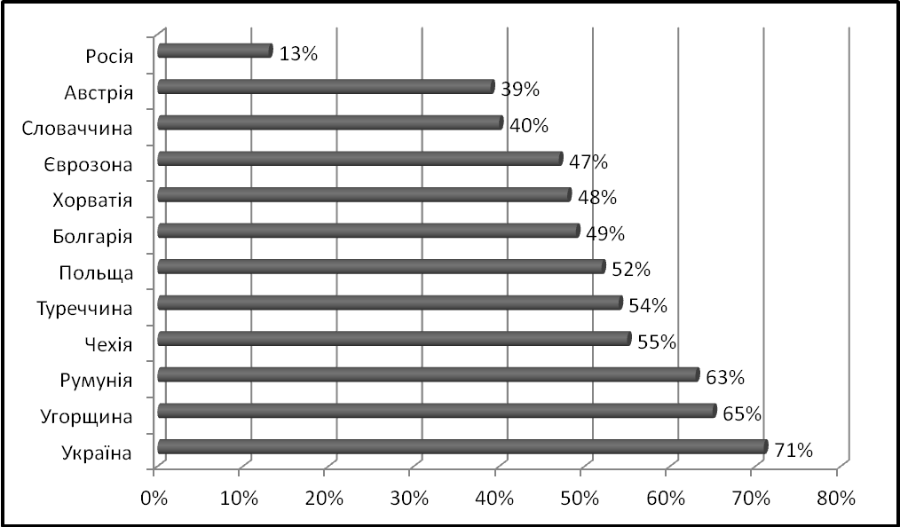
Рис. 2. Частка сільськогосподарських земель від загальної площі, (%).
Примітка. Побудовано автором за даними Організації з питань продовольства і сільського господарства ООН (ФAO).

Ще однією вагомою перевагою України як виробника є значно нижчі витрати на виробництво сільськогосподарської продукції. Так витрати на вирощування озимої пшениці в Австралії - 205 дол. США/т, Великобританії та Канаді близько 180, Бразилії –155, Росії – 120, а в Україні лише 80 дол. США/т [12], (рис. 3.):

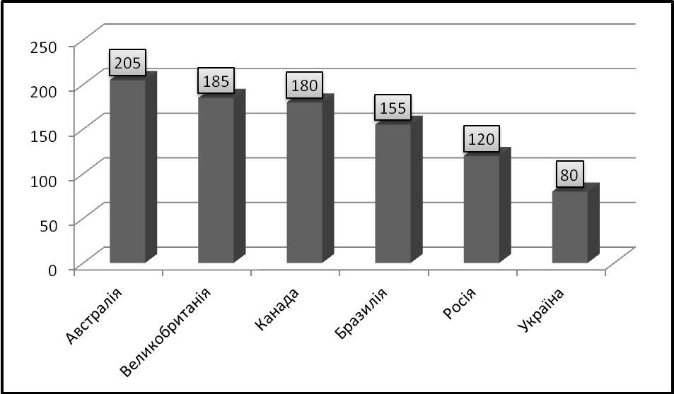
Рис. 3. Витрати на вирощування пшениці (озимої), (дол. США/т).
Примітка. Побудовано автором за даними Організації з питань продовольства і сільського господарства ООН (ФAO).

Витрати на оренду землі та витрати на оплату праці відрізняються в різних країнах світу: в Іспанії, наприклад, найбільша вартість щодо оренди земельної ділянки, яка складає 260 дол. США/га та відповідно найвища оплата праці робітників в обсязі 25 дол. США/годину. Також висока вартість оренди землі та оплата часу роботи у Великобританії – 255 дол. США/га та 22 дол. США/годину відповідно [6, с.35].
В Україні ж серед представлених країн вартість оренди земельної ділянки для вирощування сільськогосподарської продукції є найменшою, як і оплата праці людей, що працюють на полях і складає 40 дол. США/га та 2 дол. США/годину відповідно. Тобто оренда землі в Україні майже в 9 разів менша, ніж у Іспанії та Великобританії і навіть у 3,5 рази менша, ніж в Угорщині, а оплата праці аж в 12 разів менша, ніж в у Іспанії та Великобританії [12].
Україна впевнено входить в десятку найбільших виробників основних видів продукції агропромислового сектору, як за валовим обсягом виробництва, так і за обсягом задіяних посівних площ. Загальне відношення продукції українського виробництва до світових обсягів наведено у табл. 1:
Таблиця 1
Експортний потенціал аграрного сектору України в 2014 році
Показник | Місце у світі
Експорт:
соняшникова олія | 1 місце
ячмінь | 1 місце
зернові культури | 2 місце
ріпак | 2 місце
кукурудза | 3 місце
пшениця | 3 місце
курятина | 9 місце
соя | 8 місце
Примітка. Складено автором за даними Міністерства аграрної політики та продовольства України.

Наведені дані свідчать, що Україна відіграє стратегічну роль на світовому ринку сільськогосподарської продукції. Тому не дивно, що агропромисловість є однією з провідних галузей держави за часткою ВВП та зайнятістю населення. Частка зайнятих у сільському господарстві в Україні найвища (офіційно - 4,8% у 2014 році). Вищий відсоток у Європі лише у Польщі (10%). У всіх інших країнах та у середньому по ЄС цей показник суттєво нижчий (2-3%) і спостерігається загальна тенденція до його суттєвого зниження [11].
Україна переживає серйозну економічну кризу. 2014 року падіння валового внутрішнього продукту склало 6,8%. Цього року НБУ прогнозує падіння ВВП до 7,5% при інфляції 30%. Через війну на Донбасі обвалився експорт продукції машинобудування, металургії. У січні-лютому 2015 року порівняно з аналогічним періодом 2014 року валютна виручка від експорту чорних металів скоротилася майже на 40%. У лютому 2014 гору виплавка сталі на металургійних підприємствах України зменшилася на 33,2% порівняно з показниками минулого року.
А ось сільське господарство - чи не єдина галузь української економіки, яка в умовах війни показала невелике зростання - на 2,8% у 2014 році. Експорт продукції агропромислового комплексу в 2014 році склав 16,67 млрд. дол. США - це майже третина від загального обсягу експорту товарів 53,91 млрд. дол. США. У нинішніх умовах АПК може стати локомотивом, який витягне країну з кризи, забезпечивши надходження валюти від експорту продукції. Крім того, саме сільське господарство може "збити" градус соціальної напруги в суспільстві, надавши роботу тисячам українців.
Аграрна галузь – ключова для України. У 2014-му кожний третій долар валютної виручки заробили аграрії. Торік позитивне сальдо зовнішньої торгівлі склало 10,6 млрд дол. США. З початку 2015 року позитивне сальдо збільшилося на 19%, а частка експорту агропродукції сягнула 35-37% від загального експорту [11].
Ризики для галузі – нестабільна економіка, бойові дії та окупація частини територій. З огляду на бюджетний дефіцит та зміни в оподаткуванні фіскальне навантаження на галузь 2015 року збільшилось на 20 млрд. грн. А з урахуванням імпортного збору – майже на 30 млрд. грн. Але попри кризові явища галузь не відстає від минулорічних темпів виробництва. Україна – лідер світового ринку за експортом олії (№1), зерна (№2), курятини (№7).
Структура врожаю зернових у 2014 році виглядає наступним чином: найбільшу частку (49,4%) займає кукурудза, частка пшениці дорівнює 35,6%, ячмінь займає частку у 12,1%. Разом ці три культури складають 97,1% від загального виробництва зернових культур [11], (див. Рис. 4.).
Згідно з оцінками USDA (Міністерства сільського господарства США), світове виробництво зернових культур становить 1,98 млрд т, з яких 63,8 млн т, або 3,1% — українське зерно. На перший погляд, частка не суттєва, і здавалося б не може особливо вплинути на розвиток світового ринку, але тут необхідно враховувати, що з України поставляють на експорт зерна більше, аніж переробляється в середині держави. Це характерно для дуже обмеженої кількості країн. Так, наприклад, згідно з оцінками АПК-Інформ, з 63,8 млн т врожаю зернових у 2014-2015 МР на експорт може бути поставлено 34,3 млн т, або 54% від загального виробництва і 10,1% від загальносвітового обсягу експорту [13].

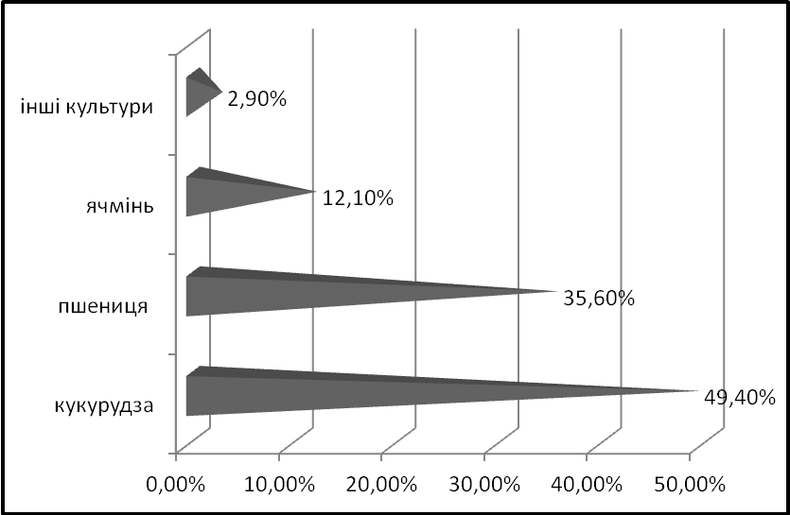
Рис. 4. Структура врожаю зернових України в 2014 році, (%).
Примітка. Побудовано автором за даними Міністерства аграрної політики та продовольства України.

Таким чином, український зерновий ринок глибоко інтегрований у світовий торговельний простір у цьому сегменті та з часткою більше 10% уже спроможний як впливати на кон’юктуру, так і знаходитись під її впливом. Ключові позиції України на світовій арені закріплюються за рахунок нереалізованого виробничого потенціалу нашої країни, що визначено в показниках урожайності основних культур, які в Україні практично вдвічі нижче, ніж у лідируючих країнах. При цьому ключовий виробничий ресурс - земля, яка в Україні характеризується одними з кращих показників у світі [9, с.33]. За прогнози ФАО, до 2023 року виробництво пшениці в світі збільшиться до 778,1 млн. При цьому, виробництво пшениці в Україні, за цей же період зросте на 26,29%, а виробництво грубих зернових - на 24,1% [12].
В Україні (за оцінками USDA) у 2014/15 МР буде зібрано 10,0 млн. тонн насіння соняшнику проти 11,6 млн.тонн у 2013/14 МР (скорочення на 13,8%). Незважаючи на це, у 2014/15 МР, за прогнозами USDA, Україна залишиться найбільшим у світі виробником олії соняшникової – 4,175 млн.тонн (27% від обсягів її світового виробництва), а також найбільшим її експортером – 3,7 млн. тонн або 53,6% від обсягів її світового експорту (6,9 млн.тонн). Друге місце посідає Росія з часткою 21%. На третьому – Аргентина (10%), [13], (рис. 5.):

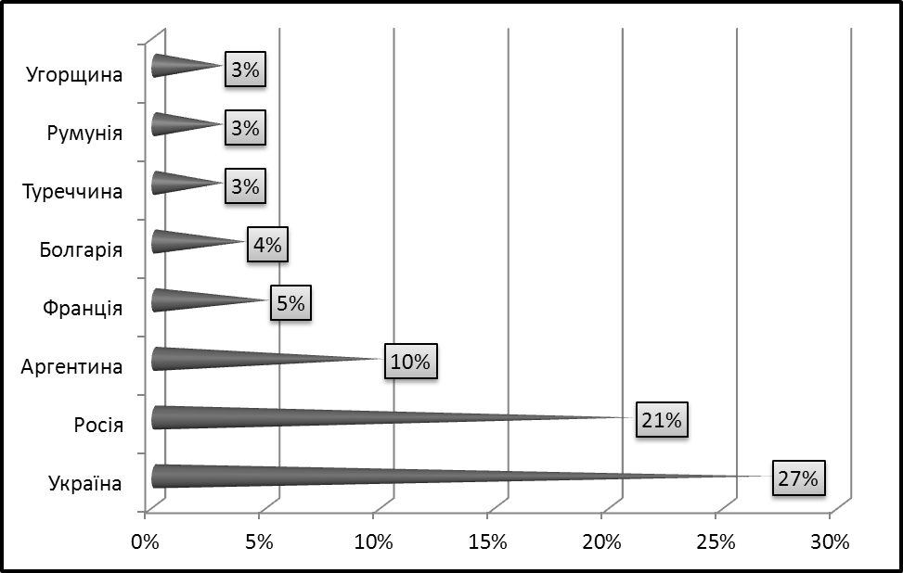
Рис. 5. Основні виробники соняшнику в світі 2014/2015 МР, (%).
Примітка. Побудовано автором за даними Міністерства сільського господарства США.

Українські аналітики прогнозують у 2014/15МР скорочення виробництва в Україні основних видів олійних на 4,8%. Зокрема, соняшнику – на 9,5%, ріпаку – на 6,5%. Одночасно очікується зростання виробництва сої в Україні на 15,3% [14],(див. Табл. 2).

Таблиця 2
Валовий збір основних видів олійних в Україні в 2013-2015 МР
Найменування | Валовий збір, тис.тонн
 | 2014/15 МР (очік.) | 2013/14 МР (Держстат) | 2014/15 МР до 2013/14 МР (%)
Насіння соняшнику | 10000 | 11050,48 | 90,5
Насіння ріпаку | 2200 | 2351,73 | 93,5
Соя | 3200 | 2774,3 | 115,3
Разом | 15400 | 16176,51 | 95,2
Примітка. Складено автором за даними Міністерства аграрної політики та продовольства України.

Слідом за лідируючими позиціями з виробництва соняшникової олії і зернових Україна посіла восьме місце в світі з вирощування сої. Соя в 2014 році входила до трьох основних маслячних експортних культур.
В останні роки Україна отримує все більший урожай цієї культури. У 1990 році країна зібрала 99 тис тонн сої, а в 2014 році - вже 3,9 млн тонн. За 25 років Україна стала виробляти сої в 40 разів більше. Посівні площі культури за останні 12 років зросли майже в десять разів - з 190 тис га в 2009 році до 1 836 га в 2015 році. Врожайність підвищилася з 16 ц / га в 2010 році до 21,6 ц / га в 2014 році. Все це дозволило отримати в 2014 році 3,9 млн тонн сої [12], (рис. 6.):

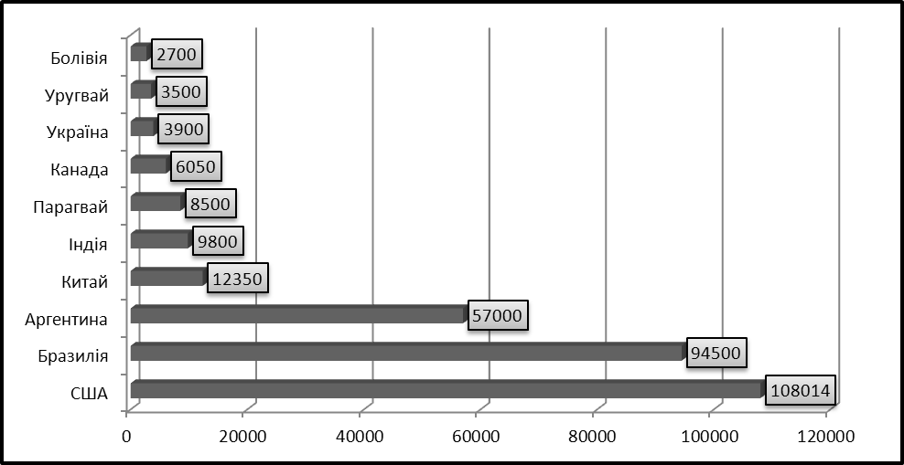
Рис. 6.Країни-лідери по вирощуванню сої у світі в 2014 році, (тонн).
Примітка. Побудовано автором за даними Організації з питань продовольства і сільського господарства ООН (ФAO).

Фактор зростання популярності сої - збільшення потреби в неї як кормі для тварин. Це глобальний тренд: на ці цілі йде 75% врожаю сої у світі.
Поряд зі звичними для України експортними культурами - кукурудзою, пшеницею та ріпаком - соя є відносно новим експортним товаром. Соя стала п'ятою культурою за обсягами експортних доходів після кукурудзи, пшениці, ячменю та ріпаку. Обсяги експорту в 2014 році склали 1,6 млн тонн, а отримані доходи - 705 200 000 дол. США. У 2013 році Україна була сьомим експортером сої у світі.
Основними покупцями української сої в 2014 році стали Туреччина - 479 тис тонн, Єгипет - 236 тис тонн, Італія - 178 тис тонн. Компанія "АПК-інформ" прогнозує, що в 2015 році Україна експортує 2 млн тонн соєвих бобів. Мінагрополітики працює над тим, щоб розвивати переробку сої. Основний напрямок - неглибока переробка. Вона дозволяє виробляти соєвий шрот, який використовується на корм тваринам. Перспективним напрямком є вирощування органічної сої [14].
Оскільки найбільшим імпортером сої у світі є Китай, розвиток цього експортного напрямку також є пріоритетом для України. Соя - культура, яку десять років тому в Україні вирощували тільки окремі компанії. Зараз вона стає перспективним експортним товаром і вже входить до п'ятірки найбільш дохідних продуктів рослинництва. Зростання популярності цієї культури серед українських виробників і отриманий в останні роки досвід дозволили підвищити врожайність і увійти в десятку найбільших виробників сої у світі.
Висновки. Продовольство зараз є дуже затребуваним ресурсом у світі, так само як вода та енергоресурси. Україна може бути конкурентоздатною на світовому ринку продовольства, тому що небагато країн світу можуть збільшити виробництво аграрної продукції. Це Україна, Сполучені Штати, Бразилія та Аргентина. У нас є природні конкурентні переваги для того, щоб виходити на зовнішні ринки. Наш аграрний сектор має величезний експортний потенціал. Наприклад, виробництво зернових зараз становить понад 60 млн. тонн на рік, а його можна збільшити до 120-150 млн. тонн на рік.
Виділяють дві групи імпортерів нашої продукції. Перша - це країни, де зростає кількість населення і, відповідно, збільшуються обсяги споживання продуктів харчування. Друга - країни, які динамічно розвиваються, де з покращенням добробуту людей змінюється структура споживання їжі. Наприклад, в Китаї зараз не спостерігається суттєвого зростання кількості населення, проте активно відбувається урбанізація, є невелике зменшення виробництва сільськогосподарської продукції. Перспективними для співпраці є країни Близького Сходу, які не мають природних умов для вирощування аграрної продукції. Потенціал має також аграрний експорт в країни Африки.
Україна має працювати з усіма країнами, не треба концентруватися на одному чи двох напрямках. Перспективним для нас, у першу чергу, є ринок Китаю, потім йдуть Європа та США. Єврейські країни зацікавлені в тому, щоб мати на своїх східних кордонах стабільного партнера, а не країну, яку "розривають" економічна криза та війна з Росією. Якщо говорити більш глобально, то на державному рівні Європа, США та Китай розуміють свою відповідальність за продовольчу безпеку у світі. Навіть якщо країни ЄС та США повністю забезпечені аграрної продукцією, вони усвідомлюють, що продовольча безпека країн Близького Сходу, Африки, Китаю є важливою для світової спільноти. Якщо Україні вдасться закріпитися як ключовий експортер аграрної продукції на зовнішніх ринках, вона стане країною, яка забезпечує продовольчу стабільність в багатьох регіонах світу. Китаю, Індії, Саудівській Аравії та іншим країнам стануть не вигідні будь-які конфлікти в Україні, тому вони робитимуть на міжнародному рівні все можливе для того, щоб в нашій країні була збережена стабільність. Аграрна галузь може стати гарантом безпеки України.
Отже, в умовах світової продовольчої кризи Україна має можливості для значного збільшення виробництва у аграрному секторі. Цьому сприяють вигідні кліматичні умови і наявність родючих ґрунтів. 9% світових запасів чорноземів розташовані на Україні, при цьому, їх частка складає близько 60% від усіх с/г земель і 44,0% всієї території країни. Ще однією вагомою перевагою України як виробника є значно нижчі витрати на виробництво сільськогосподарської продукції. Також Україна впевнено входить в десятку найбільших виробників основних видів продукції агропромислового сектору, як за валовим обсягом виробництва, так і за обсягом задіяних посівних площ.

Список використаних джерел

- Аграрний сектор України (стан і перспективи розвитку) / М.В. Присяжнюк, М.В.Зубець, П.Т.Саблук, В.Я.Месель-Веселяк. – К.: ННЦ ІАЕ, 2011. – 1008 с.
- Зеленська О.О. Система продовольчої безпеки: сутність та ієрархічні рівні / О.О. Зеленська // Вісник ЖДТУ.- 2012. - No 1 (59). - С.108 -112.
- Кирилов Ю.Є. Методологічні орієнтири розвитку аграрного сектору України в умовах глобалізації / Ю.Є.Кирилов // Економіка АПК. - 2012. - № 11. - С .104-107.
- Крупін В.Є. Аспекти формування продовольчої безпеки України / В.Є.Крупін, Я.Я. Пушак. // Економічні інновації. – 2012. - № 47. – С. 70-80.
- Мазур Г. Ф. Удосконалення механізму державного регулювання та стимулювання розвитку агропромислового виробництва / Г. Ф. Мазур // Економіка АПК. – 2013. – № 2. – С. 21–25.
- Паленичак О.В. Раціональне землекористування в умовах збалансованого розвитку агропромислового виробництва / О.В. Паленичак // Економіка АПК. – 2012. – №2. – С. 32-38.
- Пасхавер Б. Й. Основні проблеми розвитку сільськогосподарського виробництва / Б. Й. Пасхавер, Л. В. Молдаван, О. В. Шубравська // Економіка АПК. – 2012. – № 9. – С. 3–9.
- Сільське господарство України: Стат. щоріч. за 2014 рік / за заг. кер. Ю.М.Остапчука; Держкомстат України. – К., 2015. –384 с.
- Яценко О. М. Конкурентоспроможність галузей сільського господарства в умовах глобалізації ринку продовольства / О. М. Яценко // Економіка АПК. – 2013. – № 1. – С. 31–38.
- Офіційний сайт ООН [Електронний ресурс] – Режим доступу: http://www.un.org.
- Офіційний сайт Міністерства аграрної політики та продовольства України [Електронний ресурс] – Режим доступу: http://minagro.gov.ua.
- Офіційний сайт Організації з питань продовольства і сільського господарства ООН (ФAO), [Електронний ресурс] – Режим доступу: http://www.fao.org/.
- Офіційний сайт USDA (Міністерства сільського господарства США), [Електронний ресурс] – Режим доступу: http://www.usda.gov/wps/portal/usda.
- Офіційний сайт Української аграрної конференції [Електронний ресурс] – Режим доступу: http://agroconf.org/content.

